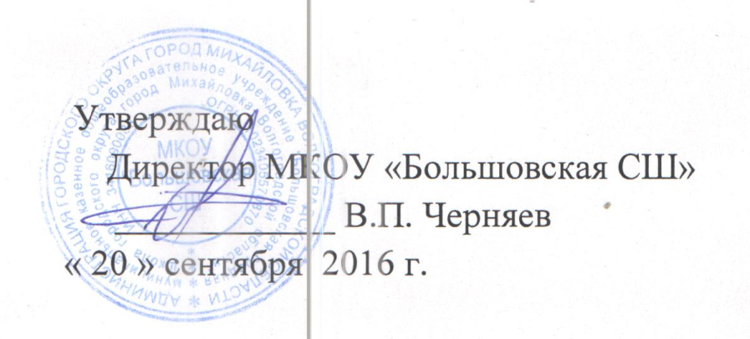

Списочный состав
Совета школьного спортивного клуба «Лидер».

№ | Ф.И. | Работа, выполняемая в Совете клуба | Класс
Председатель Совета клуба
1 | Березин Андрей Петрович | Общее руководство и планирование работы ШСК
Заместитель председателя Совета клуба
1 | Иванченко Андрей | Куратор направления «футбол» | 8
Члены Совета ШСК
1 | Смирнов Дмитрий | Организация работы в 5 классе | 5
2 | Филатов Максим | Организация работы в 6 классе | 6
3 | Шмыглев Владислав | Организация работы в 7 классе | 7
4 | Тройнин Святослав | Организация работы в 8 классе | 8
5 | Панарин Николай | Организация работы в 9 классе | 9
6 | Кривенков Александр | Организация работы в 10 классе | 10
7 | Мерзляков Валерий | Организация работы в 11 классе | 11
8 | Двоянов Никита | Куратор направления «баскетбол» | 8
9 | Ермоленко Никита | Куратор направления «волейбол» | 9
10 | Кусков Александр | Куратор направления «русская лапта» | 10
11 | Панарина Наталья | Секретарь Совета ШСК | 11

